Стивен Брег. Настольная книга финансового директора
Предлагаю вам конспект книги: Стивен Брег. Настольная книга финансового директора. М.: Альпина Бизнес Букс. 2006. – 536с.
Книга вполне оправдывает свое название – «Настольная…», так как, строго говоря, не является учебником. То есть, ее не имеет смысла читать «от корки до корки». В ней по большинству пунктов содержатся рекомендации с бесконечным перечислением, что делать, и на что обратить внимание. Поэтому в конспекте я перечислю то, что мне показалось интересным, именно в качестве обучающего материала, а также приведу обзор тех аспектов, по которым в книге содержится значительный объем информации.
Книга содержит очень много американской специфики. Это и размещение акций, и налоговая оптимизация, и отчетность перед комиссией по ценным бумагам, и приватизация компаний. На мой взгляд, это значительно сокращает ценность книги для российского читателя (разве что этот читатель собрался покорять американский рынок ).
Автор явно является поклонником теории ограничений Голдратта (ТОС), неоднократно описывая подходы ТОС к управленческому учету и управлению производством. Хотя ни одной ссылки на Голдратта или ТОС я не нашел…
О популярности книги говорит тот факт, что в 2012-м году издательство Альпина Паблишер выпустила дополнительный тираж.
ЧАСТЬ 1. ОБЗОР
Глава 1. Место финансового директора в корпорации
Первые дни в должности:
- Встречайтесь со служащими
- Не погружайтесь с головой в бумаги
- Не торопитесь принимать важные решения
- Установите приоритеты
- Введите систему аттестации персонала
Конкретные обязанности финансового директора:
- Повышение стоимости акционерного капитала
- Создание надежных систем контроля
- Понимание и снижение риска. Рефинансирование под более низкий процент всякий раз, когда изменения процентных ставок позволяют это сделать.
- Увязывание показателей деятельности со стратегией
- Поощрение повышения эффективности работы во всех звеньях
- Изучение возможностей аутсорсинга
- Распределение ресурсов. Помимо стандартного анализа предлагаемых проектов на основе NPV, финдиректор может создать отдельный фонд для новаторских и, следовательно, более рисковых проектов.
- Поощрение инноваций
Обзор процесса управленческих изменений
Различия в работе финансового контролера и финансового директора. Любой, кто попытается совместить обе должности, будет завален обилием работ, которые необходимо выполнить. В реальности, совместитель будет тяготеть к рутинным обязанностям финконтролера и не будет решать задач финдиректора вследствие представления, что ежедневная бухгалтерская работа должны быть выполнена, а стратегические проблемы всегда можно решить тогда, когда освободится время для этого.
Отношение финансового контролера к финансовому директору. Основные качества финдиректора не лежат в сфере бухгалтерской компетентности.
Глава 2. Финансовая стратегия
Настоящей проверкой состоятельности финдиректора является качество принимаемых им решений по вопросам, влияющим на финансы компании.
Денежные средства: сокращение размеров валютного риска, смена банка
Инвестиции: максимизация рентабельности активов
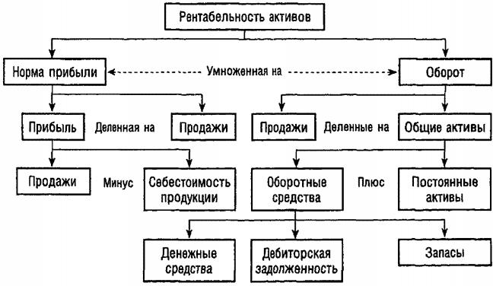
Рис. 1. Компоненты рентабельности активов
Оборотные средства: дебиторская задолженность, кредиторская задолженность
Запасы: решение о сокращении товарно-материальных запасов. Сокращение запасов не является простым решением; любые действия требуют внимательного учета сопутствующих издержек, а также определение степени влияния издержек на другие области бизнеса.
Основные средства: аренда или покупка
Кредиторская задолженность: решение получить скидку за раннюю оплату
Например: стоимость товара $ 12 000. Оставьте себе 1% от цены, если заплатите в течение трех дней, или заплатите полностью через 30 дней. Формула для расчета выгоды:
(Потерянная скидка / Сумма, которую можно использовать, если не воспользоваться скидкой) * (365 / Число дней, в течение которых используются средства), или в нашем примере: [120 / (12 000 – 120)] * 265 / (30 – 3) = 13,7% годовых
Долг: решение увеличить задолженность, решение о рефинансировании
Капитал: решение о финансировании за счет долга или собственного капитала, решение о размещении акций, решение о выплате дивидендов. Растущие компании не платят дивидендов, а направляют всю прибыль на развитие. Возросшая цена акций компенсирует акционерам отсутствие дивидендов. И наоборот, дл стабильной компании лучшее использование средств – возврат их акционерам в виде дивидендов.
Постоянные затраты: решение об увеличении. Прибыль достигает максимального уровня как раз перед приростом постоянных затрат, поскольку рост постоянных затрат может потребовать значительных дополнительных продаж, компенсирующих такое наращивание. Решение об увеличении постоянных затрат является одним из важнейших для компании в плане текущей производительной деятельности и поэтому заслуживает значительной доли рабочего времени финдиректора.
Расходы на оплату труда: временные исполнители или постоянный штат
Разделение бизнеса: решение о продаже
Системы: когда использовать сквозную калькуляцию (throughput costing – учет по ТОС). Три основные проблемы традиционной методологии калькуляции себестоимости: (i) распределение накладных расходов по видам продукции нельзя использовать для принятия управленческих решений; (ii) традиционная калькуляция полностью игнорирует концепцию ограниченной производственной мощности; (iii) игнорирование того факта, что компания представляет собой одну большую систему; вместо этого традиционная калькуляция пытается достичь множества локальных улучшений эффективности. См. подробнее в Приложении 1.
Решение о крупномасштабном производстве с низкими продажными ценами, основанное на сквозной калькуляции
Решение о капиталовложениях с использованием сквозной калькуляции. Любое капиталовложение с целью улучшить любую операцию за пределами ограничителя производительности является пустой тратой денег.
Выбор между собственным производством и покупкой с использованием сквозной калькуляции
Глава 3. Налоговая стратегия
Ускоренная амортизация (налоговый щит). Избежание расходов, которые нельзя вычесть из налогооблагаемой базы.
Налог на накопленные доходы
Денежный метод бухгалтерского учета
Оценка запасов
Слияния и поглощения
Перенос чистого операционного убытка
Нексус (nexus). Это что-то типа обособленного подразделения…
Проектные издержки
Корпорация типа «S». Налоги с продаж и использование
Трансфертные цены. Перенос прибыли в юрисдикции с более низкими налогами.
Отчисления в фонд занятости
Глава 4. Стратегия в области информационных технологий
Компании имеют тенденцию инвестировать в ИТ слишком много денег, или, по крайней мере, тратить их на ненужные проекты, поскольку очень часто нет времени, чтобы определить, как можно наиболее эффективно увязать ИТ с общей стратегией бизнеса.
Причины разработки стратегии в области информационных технологий
Разработка стратегии информационных технологий. Распределите персонал по определенным категориям: специалисты в данной отрасли, специалисты по процессам, эксперты по практическому развитию, персонал по обслуживанию систем.
Технические стратегии
Конкретное применение:
- стратегия взрывного роста продаж
- стратегия отличного обслуживания клиентов
- стратегия совершенствования продукции
- стратегия низкой себестоимости
ЧАСТЬ 2. БУХГАЛТЕРСКИЙ УЧЕТ
Глава 5. Системы показателей
Создание системы показателей. Подробнее см. Приложение 3.
Показатели использования активов
Отношение продаж к оборотному капиталу = Годовые продажи / (Дебиторская задолженность + Запасы – Кредиторская задолженность)
Продажи на одного занятого = Годовые продажи / Число сотрудников
Коэффициент имеющихся заказов = Объем имеющихся заказов / Годовые продажи
Количество дней продаж, содержащееся в портфеле заказов = Объем имеющихся заказов / Средние дневные продажи
Точка безубыточности = Постоянные издержки / Норма валовой прибыли
Запас прочности = (Текущий объем продаж – Объем продаж в точке безубыточности) / Текущий объем продаж
Показатели производственной деятельности
Норма валовой прибыли = (Выручка – Себестоимость) / Выручка
Норма операционной прибыли = (Выручка – Все расходы) / Выручка
Норма чистой прибыли = Чистый доход / Выручка
Показатели движения денежных средств
Коэффициент денежных поступлений от основной деятельности = (Доход от основной деятельности + Неденежные расходы – Неденежные продажи) / Доход от основной деятельности
Коэффициент совокупных денежных поступлений = (Чистый доход + Неденежные расходы – Неденежные продажи) / Чистый доход
Денежная рентабельность активов = (Чистый доход + Неденежные расходы – Неденежные продажи) / Суммарные активы
Отношение денежных средств к оборотному капиталу = (Денежные средства + Ценные бумаги, ликвидные в краткосрочном плане) / (Оборотные активы – Текущая задолженность)
Показатели ликвидности
Средний период погашения дебиторской задолженности = Средняя дебиторская задолженность * 365 / Годовые продажи
Оборачиваемость запасов = Себестоимость реализованных товаров / Запасы
Средний период оборачиваемости запасов = Запасы * 365 / Себестоимость реализованных товаров
Средний период погашения кредиторской задолженности = Средняя кредиторская задолженность * 365 / Закупки
Коэффициент мгновенной ликвидности = (Денежные средства + Ликвидные ценные бумаги) / Текущая задолженность
Показатели платежеспособности
Коэффициент покрытия процентов = Средний денежный поток / Средние процентные расходы
Коэффициент покрытия долга = Прибыль до выплаты процентов и налогов / (Проценты + Запланированные платежи основного долга / (1 – Ставка налога))
Показатели рентабельности инвестиций
Рентабельность активов = Чистая прибыль / Суммарные активы
Рентабельность собственного капитала = Чистая прибыль / Собственный капитал
Добавленная экономическая стоимость (Economic Value Added, EVA) = Чистые инвестиции * (Фактическая рентабельность инвестиций – Процентная величина стоимости капитала)
Коэффициент дивидендных выплат = Дивиденд на акцию / Прибыль на акцию
Рыночные показатели
Отношение продаж к цене акций = Годовые чистые продажи / Средняя цена обыкновенных акций
Отношение цена/прибыль = Средняя цена обыкновенных акций / Чистая прибыль на одну акцию
Глава 6. Системы контроля
Необходимость систем контроля
Виды мошенничества
Ключевые направления контроля
Когда прекращать контроль
Глава 7. Аудит
Состав ревизионной комиссии
Функции ревизионной комиссии
Задача внешних аудиторов
Работа с внешними аудиторами
Роль внутреннего аудита. Убедитесь, что вся дебиторская задолженность надлежащим образом санкционирована и подтверждена документацией, а просроченная задолженность покрыта из резервов по сомнительным долгам, а не списана на себестоимость продаж.
Управление внутренним аудитом
Глава 8. Отчетность перед комиссией по ценным бумагам и биржам
Краткий обзор
Закон о ценных бумагах 1933 г.
Закон о фондовых биржах 1934 г.
Инструкция S-X
Инструкция S-K
Инструкция S-8
Инструкция FD
Формы SEC
Система подачи документов EDGAR
ЧАСТЬ 3. ФИНАНСОВЫЙ АНАЛИЗ
Глава 9. Стоимость капитала
Компоненты
Расчет стоимости долга. Кредит – самые дешевые средства, так как проценты относятся на расходы (то есть, вычитаются до налогообложения).
Чистые процентные расходы после уплаты налогов = Процентные расходы * (1 – ставка налога) / (Сумма долга – Расходы на привлечение долга)
Расчет стоимости собственного капитала. Процент по привилегированным акциям равен проценту по привлечению капитала. Стоимость собственного капитала (обыкновенные акции) = Безрисковая доходность + Бета (Доходность среднего набора акций – Безрисковая доходность)
Расчет взвешенной стоимости капитала
Стоимость дополнительного капитала
Использование стоимости капитала в особых случаях. Нельзя точно рассчитать, на сколько следует повысить стоимость капитала, чтобы учесть увеличенный риск.
Изменение стоимости капитала для повышения доходов акционеров
Глава 10. Планирование капиталовложений
Пороговая ставка
Период окупаемости. Менеджеры могут испытывать неудобство, имея дело с методами дисконтирования, так как они хотят просто знать, сколько времени потребуется на то, чтобы получить назад вложенные средства. Хотя это явно ненаучный метод анализа денежных потоков, трудно найти команду менеджеров, которая бы не использовала период окупаемости.
Чистая приведенная стоимость… и Внутренняя норма рентабельности
Форма заявки на капиталовложение
Анализ работающего проекта
Глава 11. Другие вопросы финансового анализа
Анализ риска
Использование производственных мощностей
Анализ безубыточности
ЧАСТЬ 4. ФИНАНСИРОВАНИЕ
Глава 12. Управление денежными средствами
Модель прогнозирования денежной наличности
Измерение точности денежного прогноза
Автоматизация прогноза денежной наличности
Управление денежной наличностью
Глава 13. Инвестирование свободных средств
Инвестиционные критерии. Сначала определите приемлемый уровень риска, потом сроки погашения и ликвидности, и, наконец, выберите среди отобранных на предыдущих шагах инвестицию с наиболее высокой доходностью.
Инвестиционные варианты
Глава 14. Привлечение долгового финансирования
Управление финансированием. Привлечение финансов никогда не следует проводить в обстановке внезапной спешки. Разумная степень планирования поможет более легко ответить не только на вопрос, когда потребуются дополнительные деньги, но также и сколько потребуется, и какие средства можно использовать, чтобы получить их.
- Минимизируйте базу заимствования (размер обеспечения; не используемые в качестве обеспечения активы могут пригодиться для последующего заимствования)
- Заранее определите инвесторов и кредиторов
- Минимизируйте потребности в оборотных средствах
- Вычищайте банковские счета
Отношения с банком. Кредитор анализирует:
- Мгновенную и текущую ликвидность
- Отношение долга к собственному капиталу
- Рентабельность
- Чистые оборотные средства
- Число дней дебиторской задолженности, кредиторской задолженности, запасов
Рейтинговые агентства. Агентства рассчитывают кредитные баллы.
Задержка оплаты кредиторской задолженности
Ускорение взыскания дебиторской задолженности
Кредитные карты
Договоренность со служащими
Факторинг. Хотя факторинг будет резко ускорять денежные поступления, это дорогостоящий вариант финансирования. Он лучше подходит для ситуаций краткосрочного роста, когда не хватает денег для покрытия внезапной потребности в оборотных средствах. Кроме того, деловые партнеры компании могут с подозрением отнестись к такому соглашению, поскольку это метод, который ассоциируется с организациями, имеющими серьезные денежные проблемы.
Складское финансирование
Планирование минимальной цены
Сокращение запасов
Лизинг. Кредитная линия. Займы
Привилегированные акции
Продажа с последующей арендой
Глава 15. Привлечение капитала (размещение акций)
Основной способ привлечения капитального финансирования - частное размещение с использованием меморандума предложения. Этот вариант доступен для значительно большего числа компаний, чей публичное размещение.
Виды акций
Частное предложение акций
Схема меморандума предложения
Выбор метода оценки для меморандума предложения
Обмен акций на расходы
Обмен акций на деньги
Варранты на акции
Подписка на акции
Долгосрочные капитальные решения для преодоления кризисов
Обратный выкуп акций
Глава 16. Первоначальное публичное предложение
Причины превращения в публичную компанию.
- Хотя команда менеджеров может и не говорить об этом, но важным стимулом к превращению в публичную компанию является создание рынка тех акций, которыми они уже владеют. Хотя эти акции могут не подлежать продаже в течение какого-то времени после IPO, но, в конечном счете, менеджеры смогут обналичить свои акции и опционы, получив значительные прибыли. Эта причина не раскрывается, поскольку публика станет менее склонна к инвестированию, если будет считать, что команда менеджеров, обналичив свои акции, затем уйдет из компании.
- Доступ к значительным финансовым ресурсам
- Рост богатства акционеров
- Сокращение текучести кадров
- Планирование передачи по наследству (нет налога на наследование)
- Рост конкурентоспособности
- Снижаются затраты на капитал
- Сокращается отношение долга к собственному капиталу
Почему не стоит превращаться в публичную компанию
- IPO – весьма дорогое удовольствие
- Рост текущих расходов (страхование менеджмента, дополнительные бухгалтеры)
- Трудности с созданием рынка акций
- Возможна утрата контроля над компанией
- Раскрытие информации конкурентам
- Риск коллективных судебных исков со стороны акционеров
- Давление со стороны инвесторов показывать постоянный рост
- Команда менеджеров должна изменить приоритеты: теперь она обслуживает не себя, а акционеров
Стоимость первоначального публичного предложения
Подготовка первоначального публичного предложения
Поиск андеррайтера
Регистрация и исполнение первоначального публичного предложения
Альтернативы продаже ценных бумаг
Торговля на бирже
Ограничения для акций публично торгуемой компании
Глава 17. Приватизация компании
Процедура превращения в частную компанию
Инструкция 13Е-3
Заполнение формы 13Е-3
ЧАСТЬ 5. УПРАВЛЕНИЕ
Глава 18. Управление риском
Некоторые хорошо управляемые компании потерпели неудачу, потому что не обращали внимание на риск.
Методы управления риском. Компания должна определить величину риска, который она готова принять. Когда совет директоров предпринимает попытку количественно выразить это, он зачастую обнаруживает, что ему неуютно с тем уровнем риска, который имеется в данное время, и он принимает решение о дополнительных усилиях, то есть новых методах по снижению уровня риска.
Менеджер по управлению рисками
Процедуры управления рисками: предотвращение, сокращение, ограничение (самострахование), передача риска страховой компании.
Типы страховых компаний
Работа с исковыми заявлениями
Страховые документы
Ежегодный отчет об управлении рисками
Глава 19. Аутсорсинг бухгалтерских и финансовых функций
Преимущества и недостатки аутсорсинга
Предмет и условия договора
Вопросы, которые следует учитывать при передаче функций
Контроль над работой поставщика услуг
Оценка результатов деятельности внешних исполнителей
Управление поставщиками услуг
Разрыв отношений с поставщиками
Глава 20. Передовые бухгалтерские приемы
- Использование электронной системы обмена данными (EDI)
- Автоматизация сверки
  - заказов на поставку
  - приемной документации
  - счетов поставщиков
- Утверждение кредита клиентам до осуществления продаж
- Списание небольшой дебиторской задолженности без разрешения менеджеров
- Автоматическая рассылка по факсу требований об уплате долга
- Автоматическая рассылка по факсу просроченных счетов
- Приостановка выполнения текущих заказов клиента
- Получение уведомлений о банкротстве из агентства по взысканию долгов
- Распечатка отдельных счетов на каждую партию товара
- Ранжирование звонков с напоминанием об уплате долга
- Расчет комиссионных продавцов, исходя из полученных денег
- Упрощение и стандартизация структуры комиссионных выплат
- Создание системы архивации и уничтожения документов
- Установка системы хранения документов в графическом (электронном) виде
- Открытие счета с нулевым балансом (использование депозитов овернайт)
- Сокращение количества исследуемых расхождений
- Ликвидация счетов с небольшими остатками
- Сокращение количества статей в плане счетов
- Выписка счетов лицами ответственными за поставки
- Выставление счетов через EDI
- Сокращение числа распечатываемых копий счетов
- Регламентация и написание инструкций в бухгалтерии
- График обучения персонала
- Ежемесячный календарь работ
- Оценка KPI (срок выполнения работ, число ошибок)
- Анализ процедур
- Сбор данных об отработанном времени с помощью автоматического таймера
Глава 21. Слияния и поглощения
При поглощении как поглощающая, так и поглощаемая компании остаются отдельными юридическими лицами после сделки. При слиянии происходит юридическая ликвидация одной из компаний, а консолидация означает ликвидацию обеих компаний и образование новой компании, в которую объединяются эти организации.
Оценка объектов поглощения.
Оценка поглощаемой компании: кратное доходам, реализационная стоимость активов, приведенная стоимость денежных потоков.
Бухгалтерский учет при поглощении
Метод покупки
Стоимостный метод
Метод собственного капитала
Метод консолидации
Межфирменные операции
Условные платежи
Учет методом понижения
Выкупы с «рычагом»
Передача части активов поглощаемой компании
Глава 22. Электронная коммерция
Преимущества электронной коммерции
Бизнес-модель электронной коммерции
Реструктуризация организации для электронной коммерции
Архитектура электронной коммерции
Безопасность электронной коммерции
Страхование в электронной коммерции
Правовые вопросы электронной коммерции
ЧАСТЬ 6. ДРУГИЕ ВОПРОСЫ
Глава 23. Оплата труда
Отложенная компенсация
Страхование жизни
Права на прирост стоимости акций
Опционы на акции
Глава 24. Банкротство
Законы, применяемые в случае банкротства
Действующие лица в драме банкротства
Очередность удовлетворения требований кредиторов
Последовательность событий при банкротстве
Налоговые обязательства в случае банкротства
Альтернативы банкротству
Приложение 1
Системы: когда использовать сквозную калькуляцию
Сквозная калькуляция требует понимания некоторой новой бухгалтерской терминологии. Термин сквозная (throughput) относится к доле стоимости, оставшейся после того, как цена товара уменьшена на сумму его полностью переменных издержек. Это не попытка установить долю накладных расходов, приходящихся на данный товар, или долю приходящихся на него полупеременных издержек. В результате сумма сквозных издержек для большинства товаров весьма велика.
Полностью переменные издержки – это издержки, которые будут иметь место только при создании продукта. Во многих случаях это означает, что только использованные материалы рассматриваются как полностью переменные издержки. Прямые затраты труда не являются полностью переменными издержками, если только работникам не платят исключительно за изготовление данной продукции. Ограничитель производительности (constraint) — это ресурс в компании, который ограничивает ее общий выпуск. Например, это может быть машина, которая может произвести только определенное количество ключевого компонента в данный отрезок времени, что препятствует расширению общего объема продаж за пределы максимальной производительности этой машины. Операционные расходы (operating expenses) – это общая сумма всех расходов компании, за исключением полностью переменных издержек.
Основная цель сквозной калькуляции – провести через ограничитель производительности как можно больше сквозных долларов, только и всего. Это делается, во-первых, путем определения суммы сквозных долларов в минуту по каждому рабочему месту, продукция которого по плану проходит через ограничитель производительности, и затем изменения производственных приоритетов таким образом, чтобы продукция с максимальной величиной сквозных долларов в минуту производилась первой. Система основана на предположении, что только определенная сумма продукции может быть пропущена через технологически узкое место, поэтому продукция, которая дает наибольшую норму прибыли, должна идти первой в списке производственных приоритетов, чтобы обеспечить максимизацию прибыли. Эта концепция очень наглядно продемонстрирована в примере:
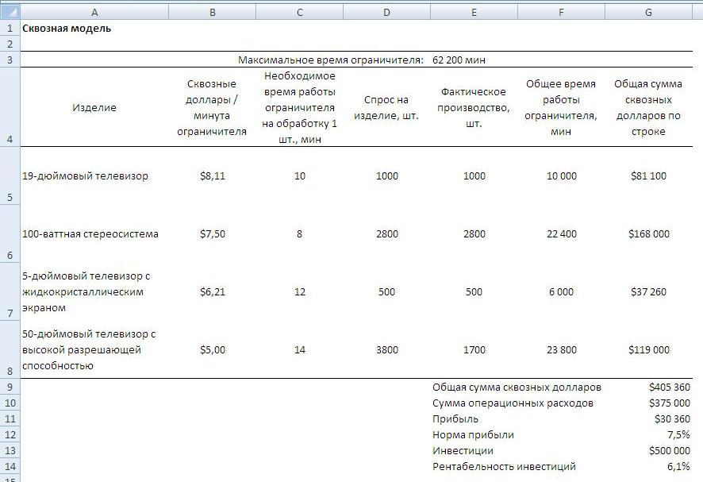
Таблица 1. Калькуляция и производственный план на основе сквозной модели
В этом примере мы имеем четыре вида продукции, которую компания может продать. Каждый вид требует определенного машинного времени ограничителя производительности компании, каковым является процесс производства электрической платы (ППЭП). Первое изделие — 19-дюймовый цветной телевизор, которому нужно 10 минут времени ППЭП. Телевизор продается за 150 долл. и включает прямые материалы на 68,90 долл., что дает сквозные 81,10 долл. Затем мы делим сквозные 81,10 долл. на 10 минут производственного времени ограничителя производительности в расчете на единицу и получаем сквозные доллары в минуту в сумме 8,11 долл., показанные во второй колонке таблицы. Затем мы рассчитываем сквозные доллары в минуту для трех других изделий и ранжируем их в порядке убывания. На первом месте в списке оказался 19-дюймовый телевизор. Затем мы умножаем спрос в единицах на каждое изделие на время, необходимое для пропуска его через ограничитель производительности. Нас интересует не общее время производства каждого изделия, а только время, необходимое для пропуска на проблемном этапе. Затем мы определяем общее время, когда может работать ограничитель производительности, которое в нашем примере составляет 62 200 мин., что показано в заголовке таблицы Далее мы помещаем общее число минут, необходимых для производства каждого изделия, в шестую колонку, которая также показывает, что у нас не будет в наличии достаточно времени ограничителя производительности, чтобы выполнить всю работу для телевизора с высоким разрешением, который имел в списке самый низкий приоритет Умножая сквозные доллары в минуту на число минут каждого изделия, а затем умножая результат на общее количество произведенных изделий, мы получаем общую сумму сквозных долларов для всего произвола венного процесса в этот период, составляющую $ 405 360. Однако это еще не все. Нам необходимо вычесть из общей суммы сквозных долларов сумму всех операционных расходов по этому производству. После такого вычитания мы обнаруживаем, что добились прибыли 7,5% и рентабельности инвестиций 6,1%. Это базовая модель сквозной калькуляции.
Пока это выглядит как обычный анализ того, сколько денег компания может заработать на производстве определенного набора продукции. Однако здесь можно найти больше, чем представляется на первый взгляд. Это наглядно демонстрирует еще один пример. Предположим, на сцене появляется финансовый директор, который проводит тщательную калькуляцию всех четырех изделий из предыдущего примера и определяет, что после того как все накладные расходы надлежащим образом распределены, телевизор с высоким разрешением фактически имеет самую высокую норму прибыли, а 19-дюимовын телевизор — самую низкую Относительное положение двух других изделии не меняется Результаты калькуляции, проведенной финансовым директором:
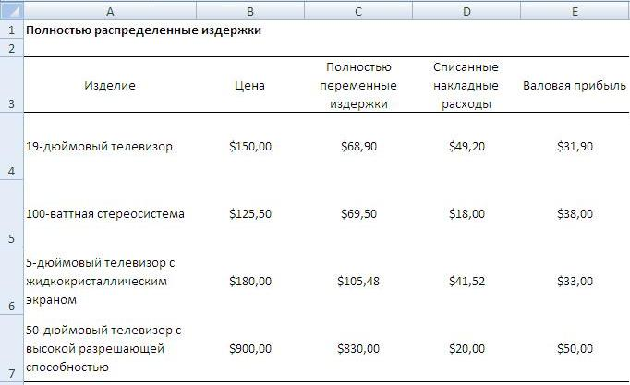
Таблица 2. Традиционная калькуляция полной себестоимости с распределением накладных расходов
Согласно сценарию калькуляции себестоимости, нам фактически сдует производить как можно больше телевизоров с высокой разрешающей способностью. Чтобы проверить эту теорию, повторим анализ сквозной калькуляции, представленный в первой таблице. Но теперь поставим телевизор с высоким разрешением во главу списка и произведем все 3800 заказанных единиц, а 19-дюймовый телевизор опустится в самый низ списка, и будет произведено лишь столько изделий, сколько будет возможно после того, как изготовлены все другие изделия. Все остальные переменные оставим неизменными:
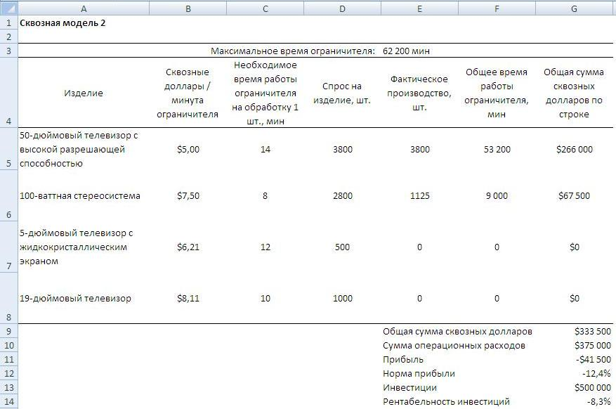
Таблица 3. Производственный план на основе приоритетов полной себестоимости
Согласно новому анализу, основанному на традиционных принципах распределения затрат, там, где мы заботливо использовали калькуляцию по видам деятельности, чтобы обеспечить точное соответствие накладных расходов фактическим работам, мы изменили набор продуктов и получили чистое снижение прибыли на 53 360 долл! Как такое возможно? Причинами этого являются три проблемы традиционной методологии, каждая из которых может быть исправлена с помощью сквозной калькуляции.
Первая проблема заключается в том, что, по существу, невозможно распределить накладные расходы по видам продукции и полагать, что полученные данные можно осмысленно использовать для принятия каких-либо решений об изменении производственных пропорций. Сделать так значило бы допустить ошибочное предположение, что накладные расходы изменяются в прямой зависимости от каждой единицы продукции, которая произведена или продана. В действительности, единственными затратами, которые изменяются вместе с продуктом, являются затраты на материалы, использованные для его производства. Это все. Даже прямые затраты труда не являются столь уж прямыми. Во многих ли компаниях можно наблюдать ситуацию, где персонал немедленно уходит домой, когда сделано последнее изделие? В такие периоды работники заняты в различных проектах, чтобы постоянно иметь квалифицированные кадры и на следующий рабочий день. Существует даже еще более слабая связь между машинными издержками и продуктами. Будет ли компания немедленно продавать станок, если через него проходит последняя единица данной продукции? Конечно, нет. Станок будет оставаться в цехе и накапливать амортизацию и расходы на текущий ремонт, пока не появится какая-то другая работа, для которой он потребуется. Короче, почти все затраты любой компании могут быть объединены в общую категорию, называемую «операционными расходами»», или какую-то аналогичную категорию. Это просто издержки, которые компания несет для поддержания данного уровня производства, а не группа отдельных затрат, тесно связанных с конкретными изделиями. Причина, по которой концепция полной себестоимости имеет столь большое влияние, состоит в предположении, что телевизор с высоким разрешением дает гораздо более высокую прибыль, чем 19-дюймовый телевизор, если исходить из распределенных затрат. Однако с точки зрения производственных процессов, использованных в данном примере, общая сумма накладных расходов, распределенных на эти два изделия, будет оставаться обоснованной тратой независимо от того, производится ли вообще одно из этих изделий. Следовательно, ошибочно использовать накладные расходы как фактор при определении сквозной калькуляции продукта, независимо от того, что могут гласить традиционные принципы калькуляции себестоимости.
Второй крупной проблемой традиционной калькуляции себестоимости является то, что она полностью игнорирует концепцию ограниченной производственной мощности. Вместо этого основная цель анализа затрат — определить, какие продукты имеют самую высокую валовую норму прибыли и какие имеют самую низкую Эта информация затем используется для достижения двух целей — продажи множества высокорентабельных продуктов и либо демпинга, либо улучшения показателей низкорентабельных продуктов. К сожалению, реальность такова, что в наличии имеются ограниченные производственные мощности, поэтому приходится подбирать оптимальный набор клиентских заказов, имеющихся в данный момент, причем только некоторые из них можно провести через ограничитель производительности — и, возможно, ни один из них не окажется продуктом с самой высокой нормой прибыли, который компания в состоянии производить. Поэтому простое разделение продуктов на «хорошие» и «плохие» на ежедневной основе не имеет смысла. Реальный мир заставляет подбирать набор возможных товарных продаж, требующий постоянной переоценки пропорций заказов на различные продукты и их объемы относительно друг друга. Игнорирование ограничителя производительности вело бы к намного более высокой прибыли в 177 360 долл. (предполагая, что произведены все изделия в полном объеме), но ограничитель производительности, конечно же, делал это невозможным.
Последняя проблема, которая, несомненно, является самым крупным изъяном традиционной калькуляции себестоимости, состоит в игнорировании того факта, что компания представляет собой одну большую систему. Вместо этого традиционная калькуляция пытается достичь множества локальных улучшений эффективности. Недостаток, который мы только что видели, состоит в том, что финансовый директор провел полное распределение затрат по каждому продукту в отдельности, не понимая, что каждый из этих продуктов в значительной степени использует многие накладные расходы вместе с другими. Любая система распределения будет иметь результатом локально оптимизированные уровни рентабельности для индивидуальных: продуктов, но она не учитывает того факта, что совокупные накладные расходы в действительности обслуживают производственные мощности компании в целом, а не по отдельным продуктам. Например, затраты на зарплату разработчика плана производства могут быть списаны на продукт в соответствии со временем планирования, необходимым для того, чтобы включить его в производственный план. Но «принадлежат» ли эти добавленные затраты данному продукту в действительности? Если бы продукт не производился вообще, то планировщик все равно был бы на месте и получал зарплату, поэтому очевидно, что для целей сквозной модели нет смысла распределять такие накладные расходы по продуктам. Это означает, что поскольку столь многие затраты невозможно расписать по продуктам, обоснованным является отнесение на конкретные продукты только полностью переменных издержек; все другие затраты должны оплачиваться из общего выпуска всех произведенных продуктов, так как накладные расходы относятся ко всем ним. Короче, нам следует смотреть не на индивидуальные уровни рентабельности продуктов, а скорее на то, как пропускная способность всех возможных товарных продаж, взятых вместе, может быть использована для покрытия всей совокупности накладных расходов.
Мы только что видели, как традиционная методология калькуляции себестоимости делает множество ошибок, применяя распределение накладных расходов по продуктам для принятия решений об изменении структуры производства и, при этом, игнорируя роль ограничителя производительности, и не рассматривая весь набор продуктов и соответствующих операционных расходов в качестве единой системы, для которой следует анализировать различные комбинации продуктов, чтобы определить максимально возможный уровень рентабельности. Однако мы все еще работаем со сквозной калькуляцией на абстрактном уровне. Ниже мы рассмотрим несколько примеров, поясняющих представленные концепции.
Решение о крупномасштабном производстве с низкими продажными ценами, основанное на сквозной калькуляции
Менеджер по продажам электронной компании из нашего предыдущего примера спешит в центральный офис, окрыленный встречей с крупнейшим клиентом компании (EGS). Он только что договорился о сделке, которая гарантирует удвоение объема заказов EGS на 100-ваттную стереосистему, правда, при снижении цены на 20%. Менеджер по продажам признает, что компании, возможно, придется воздержаться от производства некоторых других продуктов, но это не проблема – компания непременно заработает больше денег на дополнительном объеме. Чтобы проверить это предположение, финансовый директор открывает сквозную модель на своем компьютере и рассчитывает новый показатель «Сквозные доллары / минута ограничителя» для цены продажи 100-ваттной стереосистемы на 20% ниже, чем первоначальная:
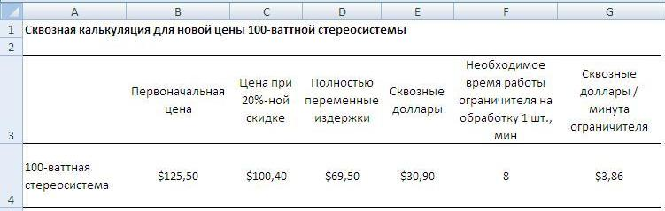
Таблица 4. Расчет показателя «Сквозные доллары / минута ограничителя» для цены продажи 100-ваттной стереосистемы на 20% ниже первоначальной
Производственный план в этом случае будет выглядеть следующим образом:
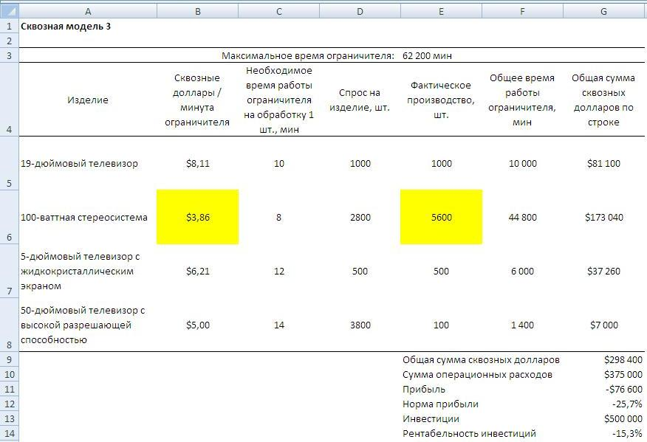
Таблица 5.Производственный план на основе сквозной модели для увеличенного объема продаж 100-ваттной стереосистемы
Получается, что менеджер по продажам только что ввел компанию в заблуждение. Снижение цены стереосистемы на 20% съело большую часть сквозных долларов изделия, и при этом было использовано столько времени ограничителя производительности, что осталось мало возможностей для производства каких-либо других изделий, которые могли бы создать достаточное количество сквозных долларов, чтобы спасти компанию. Этот пример ясно показывает, что следует тщательно анализировать влияние ограничителя производительности при дискуссиях о том, соглашаться ли на сделку с большим объемом продаж. Это особенно опасная область для игнорирования сквозной калькуляции, ибо действительно крупномасштабная сделка может поглотить все время ограничителя производительности, лишая компанию всякой возможности производства других продуктов и, таким образом, устраняя всякую возможность предложения широкого набора продуктов на разных рынках.
Решение о капиталовложениях с использованием сквозной калькуляции
Менеджеры проанализировали ряд производственных участков и обнаружили, что можно ускорить работу оборудования по установке элементов электрической платы Этот производственный участок является следующим на линии после операции ограничителя производительности. Они могли удвоить скорость оборудования по установке элементов, если компания готова инвестировать 28 500 долл. Чтобы посмотреть, насколько хороша эта идея, мы опять обратимся к сквозной модели:
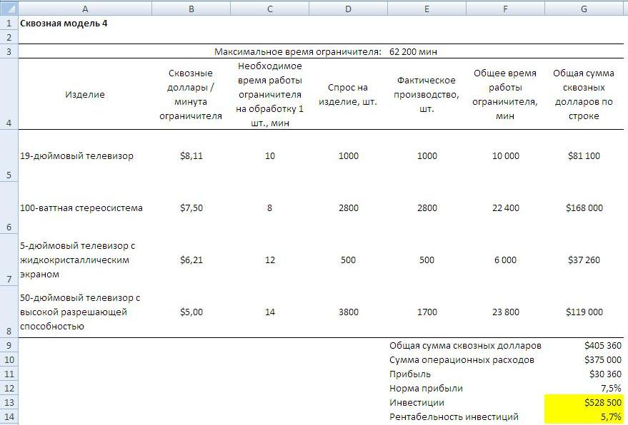
Таблица 6. Результаты работы компании в случае принятия инвестиционного проекта; сравните с таблицей 1; единственное отличие – рост инвестиций и снижение рентабельности.
Единственным изменением в ситуации, которое произошло в результате дополнительного инвестирования, является то, что рентабельность инвестиций компании снизилась на 0,4%. Причина состоит в том, что любое капиталовложение с целью улучшить любую операцию за пределами ограничителя производительности является пустой тратой денег. Единственное, чего добивается компания, делая такое капиталовложение, это повышение эффективности операции, которая все равно будет зависеть от скорости ограничителя производительности. В действительности положение даже еще хуже, поскольку любая недавно усовершенствованная вспомогательная операция теперь будет иметь более высокую эффективность, и поэтому будет произведено еще больше деталей. Весь прирост превратится в незавершенное производство, что увеличивает объем инвестиций компании в незавершенное производство. Таким образом, капиталовложение в операцию, не являющуюся технологически узким местом, может фактически ухудшить общие финансовые результаты компании, поскольку ее инвестиции в запасы увеличатся. Эго важная концепция для инвестиционного анализа, поскольку финансового директора обычно учат анализировать каждое инвестиционное предложение само по себе, не рассматривая, как это капиталовложение согласуется со всей производственной системой. Если бы в анализ инвестиций включали также фактор влияния ограничителя производительности, то очень немногие из них когда-либо получили бы одобрение, поскольку они не оказывают положительного влияния на ограничитель производительности.
Выбор между собственным производством и покупкой с использованием сквозной калькуляции
Один из основных поставщиков компании предложил забрать все производство 5-дюймовых телевизоров с жидкокристаллическим экраном, упаковывать их в фирменные коробки компании и отправлять готовую продукцию непосредственно клиентам компании. При этом полные издержки компании увеличатся с их нынешнею уровня в 147 долл. (см. табл. 2) до 165 долл., что оставляет всего 15 долл. прибыли. Традиционный анализ калькуляции себестоимости утверждал бы, что в случае реализации этой договоренности об аутсорсинге прибыль компании уменьшится на 18 долл. (разница между нынешними и будущими издержками в 147 и 165 долл.). Чтобы понять, является ли это выгодной сделкой, мы опять обратимся к сквозной модели, которая представлена в табл. 7.
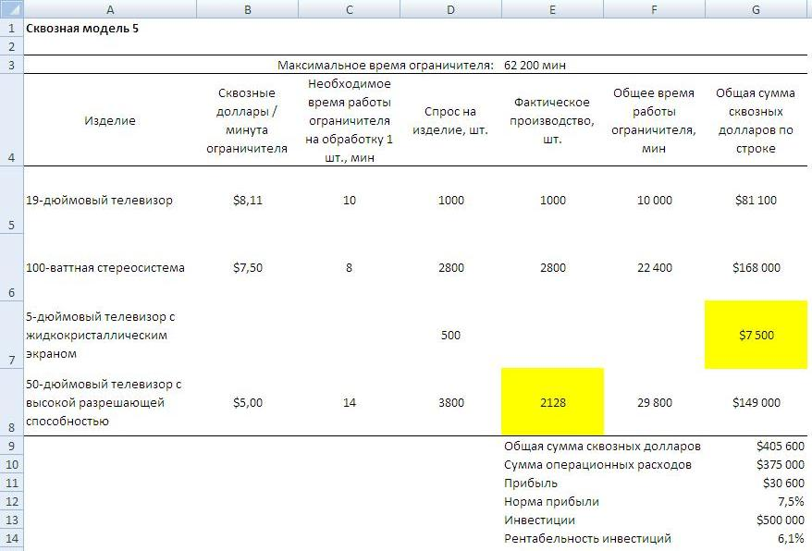
Таблица 7. Результаты работы компании в случае отдачи на аутсорсинг производства 5-дюймовых телевизоров с жидкокристаллическим экраном
В этом примере мы убрали из колонки «Общее время работы ограничителя» значение для телевизора с жидкокристаллическим экраном, поскольку теперь он может производиться без использования ограничителя производительности. Однако мы все еще можем поставить общую сумму сквозных долларов по этому продукту в последнюю колонку, поскольку будет иметься определенная прибыль при аутсорсинге (=15*500). Устранив затраты времени ограничителя производительности на телевизор с жидкокристаллическим экраном, мы можем теперь производить большее количество следующего по списку изделия, каковым является телевизор с высокой разрешающей способностью. Это дополнительное производство позволяет компании увеличить сумму сквозных долларов, создав, таким образом, на 270 долл. прибыли больше, чем было до сделки «аутсорсинга».
И вновь традиционный метод калькуляции себестоимости утверждал бы, что прибыль была бы меньше в результате сделки «аутсорсинга», которая обходится явно дороже, чем внутренние затраты на продукт. Однако, используя эту сделку для высвобождения некоторой производственной мощности в узком месте, компания способна заработать больше денег на производстве других изделий.
Приложение 2
Контрольный список нового финансового директора
Человека, недавно занявшего пост финансового директора, может поразить огромное число задач, требующих выполнения. С чего же начать? Приведенный ниже список поможет расставить приоритеты при выполнении этих задач.
Следует четко выделить несколько первоочередных задач, направленных на создание и повышение точности системы прогноза движения денежных средств, что требует глубокого знания таких вопросов, как кредиторская и дебиторская задолженность, выплата долгов, контракты и капиталовложения. Новый финансовый директор должен твердо усвоить эту информацию, прежде чем переходить к каким-либо другим действиям, поскольку без денежных средств компания прогорит так быстро, что финансовый директор просто не успеет приступить к выполнению других задач.
Важнейшей приоритетной задачей, следующей непосредственно за системой прогноза движения денежных средств, является детальное изучение всех действующих контрактов. Финансовый директор должен лично просмотреть их и выяснить, не содержат ли они таких условий, которые в будущем могут подвергнуть компанию риску или окажут существенное отрицательное влияние на ее рентабельность.
Следующая по приоритетности группа задач связана с созданием систем показателей, которые помогают финансовому директору определить, какие проблемы могут возникнуть и как они повлияют на очередность его дальнейших действий.
Далее по списку следует полный обзор возможностей служащих, которые находятся под началом финансового директора, а также графика выполнения работ и потребностей в обучении персонала. Неопытному финансовому директору эта задача может показаться первоочередной, но в нашем списке ее приоритетность ниже, поскольку работа с кадрами ближе к среднесрочным и долгосрочным целям. Она оказывает незначительное влияние на краткосрочные результаты работы в подотчетных финансовому директору областях, в то время как вышеперечисленные задачи должны быть выполнены очень быстро, чтобы финансовый директор мог выяснить, какие области подвержены риску и требуют незамедлительного внимания.
Очередность действий, следующих по приоритетности за работой с кадрами, может изменяться в зависимости от конкретной ситуации в компании. Тем не менее, мы настойчиво рекомендуем финансовому директору точно следовать этим приоритетам, в том числе и в работе с кадрами, поскольку выполнение этих задач поможет ему наилучшим образом удовлетворить важнейшие краткосрочные потребности организации.
Приоритет | Действие | Описание
1 | Прогноз движения денежных средств | Любые другие действия бесполезны, если у компании заканчиваются деньги; поэтому немедленно составьте прогноз движения денежных средств и первое время пересматривайте его еженедельно. Постоянно вносите изменения в модель, чтобы повысить ее точность.
2 | Организация ежедневной выверки банковских счетов | Прогноз движения денежных средств будет не очень точным, если есть неточности в исходных банковских балансах. Обеспечьте доступ к ежедневным банковским балансам через Интернет и убедитесь в том, что ежедневная выверка основана именно на этой информации.
3 | Анализ кредиторской задолженности | Просматривайте не только всю текущую кредиторскую задолженность, но проводите также полную годовую проверку реестра поставщиков вместе со служащими, отвечающими за кредиторскую задолженность. Цель — выяснить характер, сумму и сроки платежей. Такая информация чрезвычайно важна для повышений точности прогнозов движения денежных средств.
4 | Анализ взыскания долгов | Просматривайте всю текущую дебиторскую задолженность вместе с ответственными служащими, а затем расширьте проверку, включив в нее всех крупных клиентов, даже если в настоящий момент нет непогашенной дебиторской задолженности. Это даст прекрасное общее представление о поступлении денежных средств для составления прогнозов.
5 | Анализ кредитных соглашений | Лично просматривайте кредитные соглашения, чтобы проверить даты платежей, применяемые процентные ставки и особенно любые оговорки, которые могут привести к требованию кредитора о досрочном погашении долга. Знание этого предотвратит появление неожиданностей в системе прогнозирования движения денежных средств.
6 | Анализ капиталовложений | Последнее место в системе прогнозов движения денежных средств занимают капитальные вложения. Среди задач, связанных с денежными средствами, капитальные вложения занимают последнее по приоритетности место, поскольку обычно это дискреционные платежи. Финансовый директор должен знать, какие капиталовложения являются важнейшими краткосрочными позициями, которые нельзя отложить, а какие можно потенциально перенести на будущее.
7 | Анализ контрактов | Финансовый директор и юрисконсульт должны получить копии всех действующих контрактов и очень подробно изучить их, чтобы убедиться, что они не содержат неожиданностей, таких как неучтенная задолженность или возможные судебные процессы. Эта проблема заслуживает внимания со стороны финансового директора с самого начала его пребывания в должности.
8 | Создание системы показателей | Чтобы определить результаты работы компании в ряде областей, создайте систему показателей на многомесячной трендовой линии. Конечно, сюда следует включать число дней дебиторской и кредиторской задолженности, а также запасов, валовую и операционную корму прибыли, общую точку безубыточности и любые показатели, предусматриваемые условиями кредитных договоров. Конкретные показатели будут меняться е зависимости от отрасли, Цель — дать финансовому директору ранние сигналы о потенциальных проблемах в работе компании.
9 | Создание отчетов о продажах | Финансовый директор должен знать об ожидаемых продажах, по крайней мере, на текущий месяц, а также обо всех изменениях в портфеле заказов. Такие данные должны отражаться е еженедельном отчете о продажах, который подается не только финансовому директору, но и всей команде менеджеров.
10 | Создание оперативных отчетов | Финансовый директор объединяет все периодические продажи, перечисленные в торговых отчетах, в один оперативный отчет, в котором по статьям приводится самое последнее ожидание суммарных финансовых результатов за отчетный период. Также как и торговый отчет, оперативный отчет должен составляться еженедельно и рассылаться всей команде менеджеров. Выполнив десять первоочередных задач, финансовый директор получит данные обо всех аспектах движения денежных средств, проблемах с контрактами и краткосрочных финансовых результатах.
11 | Обзор персонала | После того, как краткосрочные вопросы решены, можно перейти к обзору главного долгосрочного актива финансового директора – персонала. Этот обзор должен включать в себя изучение резюме всех служащих, находящихся в прямом или косвенном подчинении у финансового директора, личные встречи с ними или групповые совещания. В результате следует составить ясное представление о способностях и мотивации каждого сотрудника, его слабых сторонах и потребности в обучении.
12 | Анализ эффективности работы отделов | Разработайте систему показателей для тех функций, за которые несет ответственность финансовый директор, и определите, эффективность каких из них необходимо повысить в первую очередь. Опираясь на первоначальный обзор персонала, разработайте план повышения эффективности и начните его реализацию.
13 | Разработка программ обучения | Опираясь на обзор персонала и планы повышения эффективности работы отделов, разработайте программу обучения для каждого служащего в зависимости от того, какое место он занимает в ваших планах повышения эффективности работы отделов.
14 | Делегирование задач | Опираясь на данные, собранные при выполнении трех предыдущих задач, финансовый директор должен рассмотреть возможность постепенной передачи некоторых задач подчиненным, что позволит ему уделять больше времени остальным приоритетным задачам. Если нет компетентных сотрудников, которым можно передать задачи, то следующим шагом финансового директора должна стать замена сотрудников для повышения качества персонала. Приступив к выполнению приоритетных задач в управлении персоналом, финансовый директор может перейти к выявлению и устранению рисков.
15 | Рассмотрение рекомендаций аудиторов | После каждой проверки внешние аудиторы обычно направляют руководству компании письмо, в котором перечислены проблемы контроля и другие проблемы, которые, по их мнению, требуют внимания. Это – прекрасный источник информации для нового финансового директора, желающего быстро узнать о потенциально проблемных областях.
16 | Обзор отчетов внутренних аудиторов | Отчеты внутренних аудиторов, так же как и письмо внешних аудиторов, дают информацию о потенциальных областях риска, хотя многие фирмы не имеют групп внутреннего аудита или эти группы действуют в ограниченном количестве областей. Финансовый директор должен получить и изучить такие отчеты, если они имеются.
17 | Анализ схем контроля | Финансовый директор должен провести общий обзор всего финансового контроля на основе информации, полученной в результате выполнения двух предыдущих задач, а также изучить функциональные схемы контроля всех основных учетных и финансовых операций. В результате этого должны быть выявлены слабые места в системах контроля, которые финансовый директор может устранить.
18 | Анализ страховых полисов | Финансовому директору следует нанять юридическую фирму для анализа всех действующих страховых полисов, а также оценки всех обязательств, которые могут потребовать дополнительного страхового обеспечения. Поскольку это техническая область, в которой финансовый директор может быть недостаточно компетентен, возникает необходимость привлечения эксперта. Финансовый директор должен изучить отчет эксперта и внести необходимые изменения в систему страхования.
19 | Обзор других рисков | Финансовый директор должен встретиться с руководителями других подразделений, чтобы вместе с ними оценить другие виды рисков, которым подвержена компания, и разработать стратегию управления рисками компенсирующую каждый из них. Эта задача завершает список приоритетов, связанных с управлением рисками. После этого финансовый директор может перейти к улучшению систем отчетности.
20 | Анализ раскрытия финансовой информации | Если компания является публичной, то финансовый директор должен сравнить действующие требования к подаче отчетов в Комиссию по ценным бумагам и биржам (SEC) с фактической отчетностью компании, и внести в нее необходимые изменения. Эту рутинную работу можно передать компетентному подчиненному или даже внешним аудиторам.
21 | Анализ докладов для руководства компании | Теперь финансовый директор должен располагать достаточными предварительными знаниями о деятельности компании, чтобы понять, содержат ли доклады бухгалтерии и финансового отдела всю информацию, необходимую для надлежащего управления компанией. Вполне вероятно, что потребуется кардинальный пересмотр существующей системы отчетности.
22 | Анализ потребностей компьютерной системы | При составлении новых докладов для руководства могут быть выявлены изъяны в исходных компьютерных системах, например, недостаточная емкость запоминающего устройства или невозможность автоматического сбора различных видов основной информации. Это подходящий момент для оценки финансовым директором потребностей этих систем и начала их долгосрочной модернизации, если это необходимо.
23 | Анализ затрат | Финансовый директор должен провести групповые и индивидуальные встречи с бухгалтерами, а также с большинством руководителей подразделений, чтобы вместе с ними детально проанализировать весь отчет о прибылях и убытках и разработать краткосрочный и долгосрочный планы снижения затрат.
24 | Анализ финансовой политики | Прибыли компании могут зависеть от принятой в финансовом отделе политики предоставления кредита, допустимых вариантов инвестирования и вопросов налогообложения. Финансовый директор должен работать с соответствующими отделами (например, с руководителем отдела сбыта проанализировать кредитную политику) над разработкой надлежащей политики для их сфер деятельности.
25 | Разработка бюджетного процесса | Приоритетность бюджета может возрасти, если финансовый директор вступает в должность в середине стандартного бюджетного периода. Этот процесс должен включать в себя оценку его эффективности в прошлом, его согласованности со стратегией компании и его соответствия плану материального стимулирования менеджеров. Ключевым аспектом является разработка финансового плана, чтобы финансовый директор имел представление о сроках и объеме денежных средств, которые могут потребоваться.
26 | Встреча с кредиторами | Приоритетность данной задачи может существенно возрасти, если в момент вступления финансового директора в должность компания испытывает серьезные затруднения. В противном случае финансовый директор должен сначала разработать финансовый бюджет, а затем встретиться с кредиторами, чтобы понять, как они могут помочь в удовлетворении потребностей компании.
27 | Встреча с инвестиционными банками | Итогом бюджетного процесса должен стать не только план получения кредитов (см. две предыдущие задачи), но и привлечение дополнительного капитала, если необходимо. Вместе с инвестиционными банками финансовый директор должен определить состояние рынков акций и стоимость привлечения дополнительного капитала.
28 | Анализ старения запасов | Если существенную часть активов компании составляют запасы, то финансовому директору потребуется много времени на то, чтобы физически изучить состояние запасов, места их хранения, возраст и возможное снижение стоимости. Эти действия необходимы, поскольку отчеты о запасах подвержены жульничеству и пропускам, либо они могут оказаться значительно переоцененными. Короче, товарные запасы могут стать ночным кошмаром для финансового директора, если их не отслеживать надлежащим образом.
29 | Анализ систем хранения документов | Последней по приоритетности задачей является анализ систем хранения документов. Финансовые директора нередко пренебрегают этим вопросом, однако небрежное хранение документов может вызвать серьезные проблемы при проведении любого аудита и привести к штрафным санкциям со стороны государственных органов. Несмотря на низкую приоритетность, этот пункт тоже заслуживает внимания.
Приведенный выше список приоритетов не должен порождать у кого-либо представления, что после выполнения какой-то задачи к ней в дальнейшем можно не возвращаться. Напротив, во время выполнения каждой приоритетной задачи могут быть выявлены дополнительные проблемные области, которые потребуют дополнительной работы. Кроме того, любая система со временем может деградировать, поэтому требует от финансового директора периодических проверок с целью убедиться, что она функционирует надлежащим образом. Короче, новый финансовый директор обнаружит, что он снова и снова возвращается к этому списку.
Приложение 3
Контрольный список показателей; скачать в формате pdf

Необходимо учесть занятость и приходы уходы в течение года
С учетом сезонности можно использовать продажи за квартал или месяц
Или плановый объем продаж
Прибыль от операционной деятельности
Прибыль до выплаты процентов и налогов
В рамках бухгалтерского учета компания может легко показать крупные доходы даже тогда, когда ее денежные средства иссякли. Если указанный коэффициент ниже единицы, то вероятны проблемы с наличностью.
То есть реально полученные кредитные средства
Безрисковая доходность – например, доходность государственных ценных бумаг США; доходность среднего набора акций – доходность крупной рыночной корзины, например, DowJones; бета – величина, на которую доходность конкретной акции отклоняется от доходности акций со средним уровнем.
Очередной пример полезности одновременного использования двух параметров: продуктивности (Чистая приведенная стоимость) и эффективности (Внутренняя норма рентабельности)
IPO, initial public offering

